Requisitos:
1. Ter uma playlist com nome sem caracteres especiais já criada, vazia ou não;
2. Ter uma playlist gerada pelo youtube;

A tela onde o script deve ser rodado: uma playlist/mix feito pelo youtube

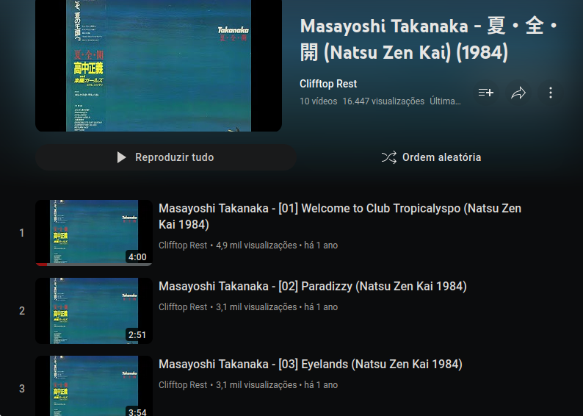

Os primeiros alvos. Existem 2 botões de “menu de ações” antes dos alvos. Como é usado:
var list = document.querySelectorAll('[aria-label="Message Body"]');
e disso retorna uma lista, devemos ignorar os elementos 0 e 1 da lista.
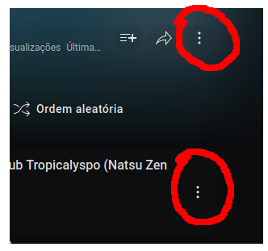

Tudo o que vier apos os dois primeiros elementos da lista interessa, e para cada, será feito a seguinte cadeia de passos:

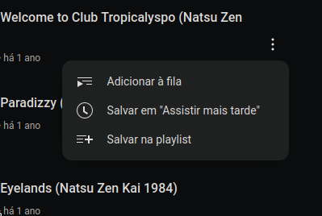

Queremos “salvar a playlist” e para isso, o clique deve ocorrer no terceiro elemento da lista:
const salvar = document.querySelectorAll('[role="option"]')
ou, para sermos mais diretos:
const teste2 = document.querySelectorAll('[role="option"]')[2];

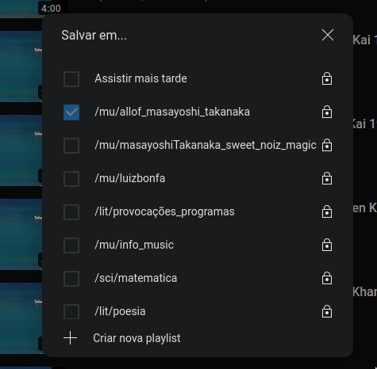

Quando aberta a lista de playlists, devemos procurar pelo nome da playlist, o qual precisa ser alterado manualmente

// exemplo
document.querySelector('[title="/mu/allof_masayoshi_takanaka"]').click();

depois podemos fechar a lista de playlists clicando em:
document.querySelector('[aria-label="Cancelar"]').click();

